劳范第十一、十二周工作日志

2025.11.20
观摩了许堃关于障碍赛的赛季规划，开始着手写任务赛的赛季规划：
准备先列举一共有哪些事要做，然后再排时间线；

2025.11.21
学习了一些关于电机通讯迭代知识，简单补一些整体规划狗子主控的知识。
总事项规划图：
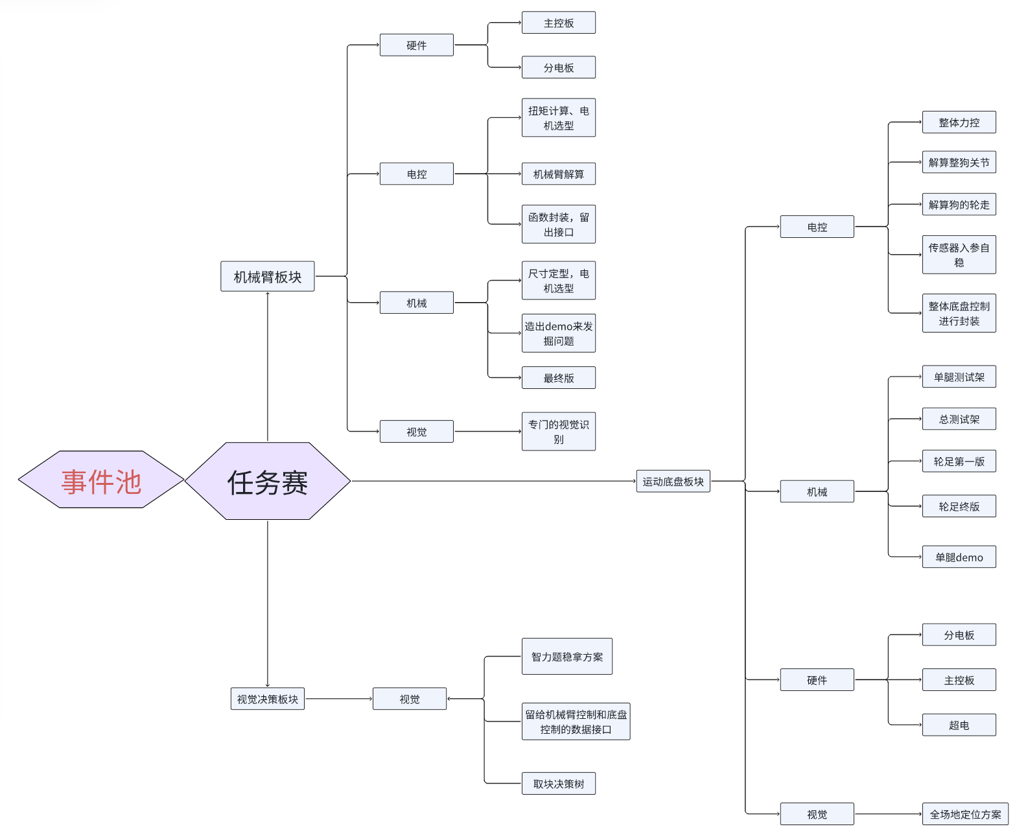

2025.11.22
写完初版时间线上赛季规划：
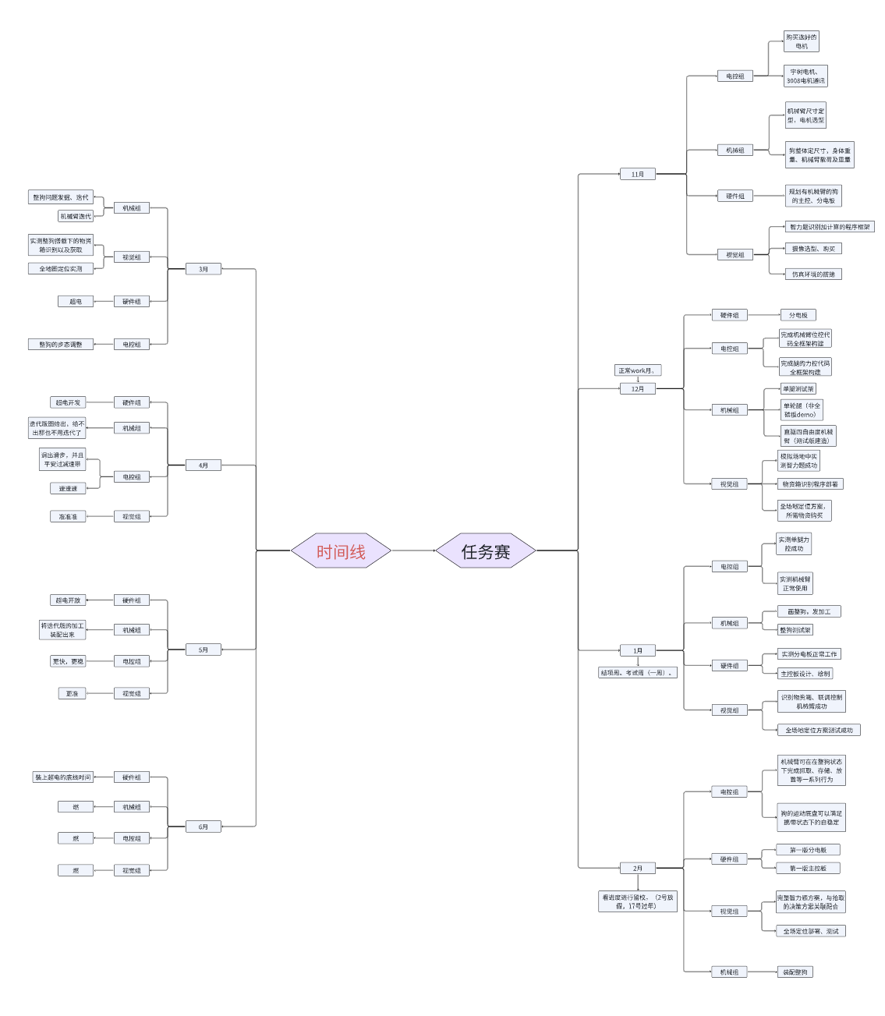

2025.11.23
开了一个全员的迎新大会，给25级新队员的布置任务如下：
1，每个人基于自己的认识和理解，写一份“赛季规划”和“技术认识”，周六前交给我；
2，其他具体技术任务的将由技术组组长给到具体任务了。
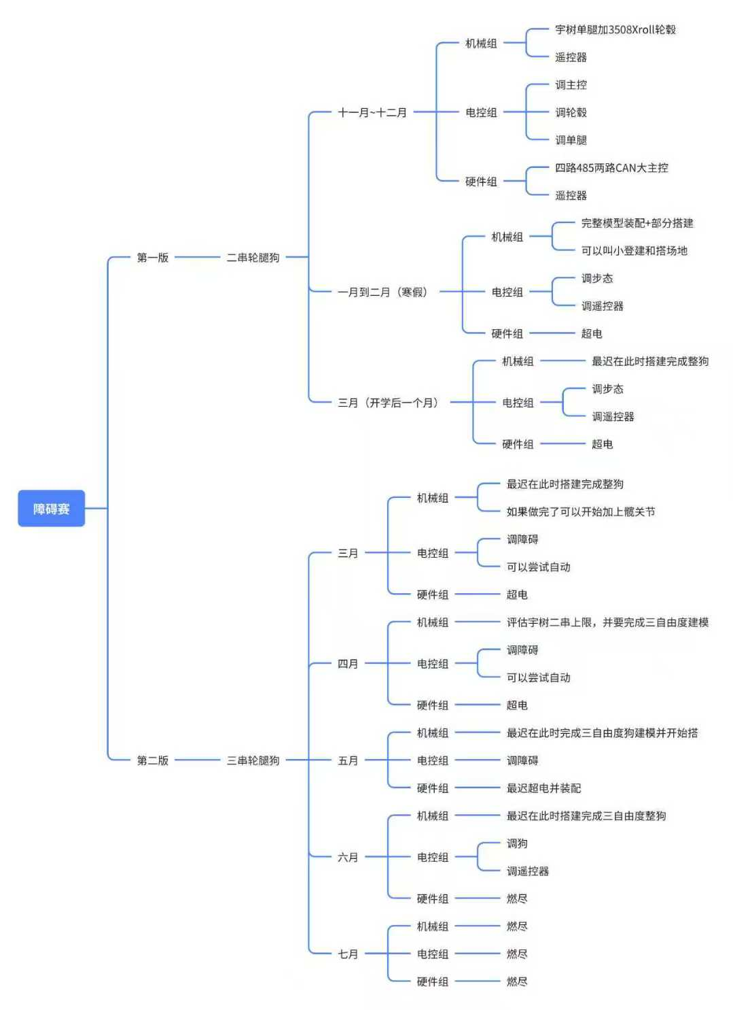 | 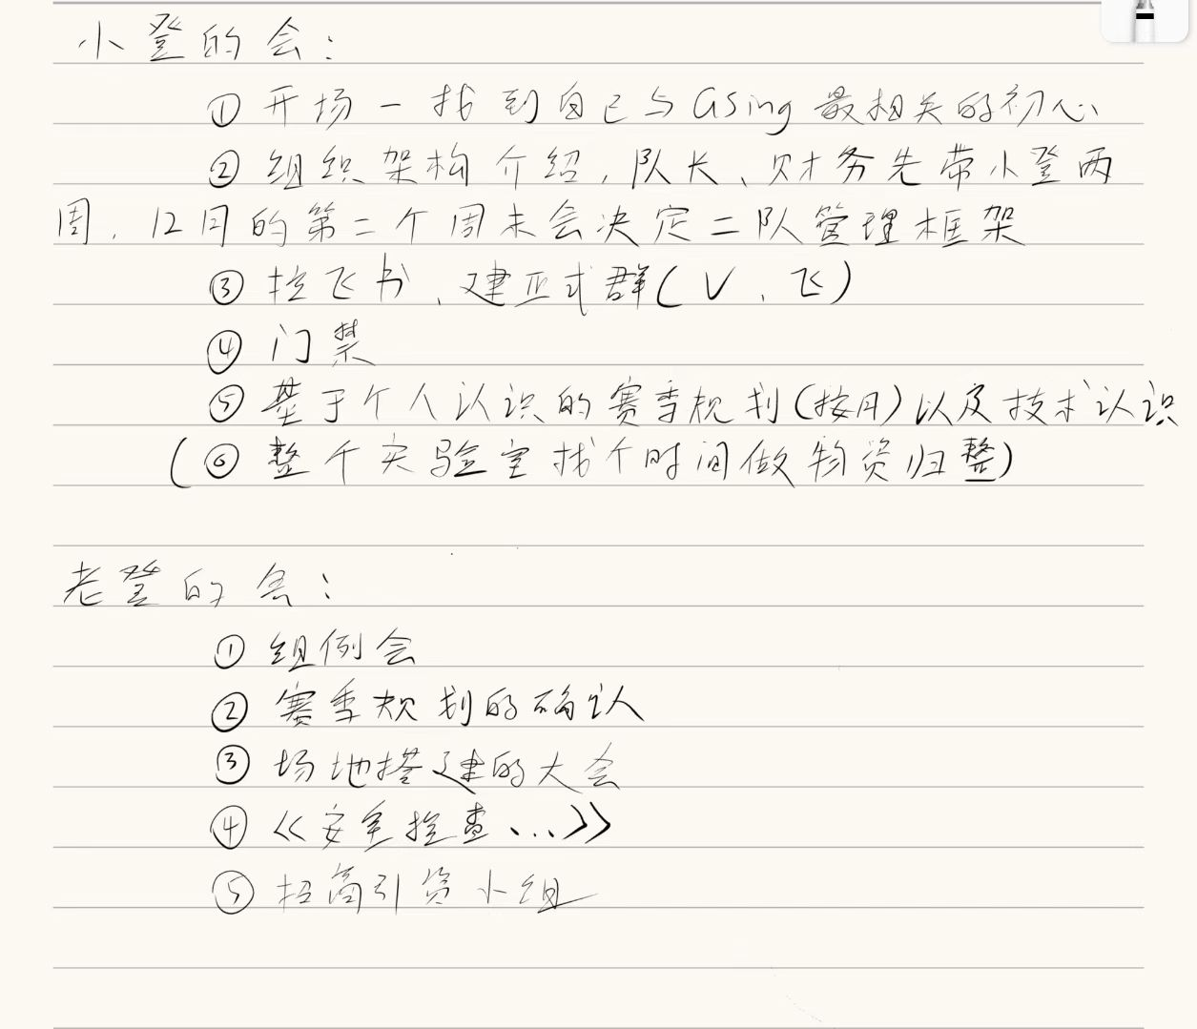
聚餐；贵，下次不去那家了。

